Wohngesundheit: Belastung von Innenräumen durch Pollen und andere allergische Stoffe reduzieren

**Gesünder wohnen, freier atmen**

|  |  |
| --- | --- |
| **Winnenden,** **April 2023** – Tränende Augen, eine laufende Nase und lästiges Kratzen im Hals - Allergien sind ganz schön unangenehm. Vor allem in der Zeit des Pollenfluges, der vom zeitigen Frühjahr bis in den Sommer andauern kann, sind viele Menschen von allergischen Reaktionen betroffen. Mit jedem Lüften und dem Öffnen der Haustür gelangen mehr Pollen ins Haus. Die Folge: Gerade dort, wo man sich wohlfühlen möchte, ist die Luft oft stärker belastet als draußen.  Nasenspray und Augentropfen helfen zwar akut, um allergische Beschwerden einzudämmen, doch vorbeugend geht es darum, allergene Stoffe wie Pollen, aber auch Hausstaub in der Raumluft so weit wie möglich zu reduzieren. Dafür gibt es verschiedene Möglichkeiten, die sich gut miteinander kombinieren lassen.  **Luftfilter für Innenräume**  Luftreiniger entfernen Pollen, aber auch viele andere unerwünschte Stoffe wie Feinstaub, Schimmel und sogar Viren und Bakterien aus der Raumluft. Die Geräte saugen kontinuierlich verbrauchte und verschmutzte Luft an, leiten diese durch einen Filter und geben die gereinigte Luft wieder in den Raum ab. Damit ein Luftreiniger seine Wirkung optimal entfalten kann, sollte seine Leistung so bemessen sein, dass die im Raum vorhandene Luft möglichst mehrmals in einer Stunde komplett ausgetauscht wird. Kleine Geräte sind für Räume mit 20 bis 40 Quadratmetern geeignet, größere Modelle können auf Flächen von bis zu 100 Quadratmetern sehr wirkungsvoll zum Einsatz kommen.  **Reinigung von Bodenbelägen**  Bodenbeläge wie Parkett, Laminat oder PVC können Hausstaub und Pollen nicht binden. Bei jedem Luftzug wirbeln die allergenen Stoffe wieder auf. Deshalb sollte in Hochphasen des Pollenfluges einmal öfter zum Staubsauger gegriffen werden. Noch zuverlässiger funktioniert ein Wasserfiltersauger, der den aufgenommenen Schmutz im Wasser bindet. Staubsauger sollten über einen zusätzlichen HEPA-Filter verfügen, der in der Lage ist, sehr kleine Partikel aus der Abluft des Saugers herauszufiltern. Ansonsten würden diese wieder in die Umgebung geblasen.  Reinigungsexperten empfehlen auch den Einsatz von Saug- und Wischrobotern. Im Vergleich zum wöchentlichen Staubsaugen können diese Geräte täglich autonom fahren und so die Belastung durch Staub und Pollen kontinuierlich auf einem geringen Niveau halten. Das spart zudem kostbare Zeit beim Hausputz, die für andere Aufgaben genutzt werden kann.  **Feucht wischen mit dem Dampfreiniger**  Der Einsatz eines Dampfreinigers nach dem Staubsaugen bietet gleich mehrere Vorteile für Allergiker. Dabei wird komplett auf den Zusatz von Reinigungsmitteln verzichtet, was vor allem Kleinkindern und Tieren im Haushalt zugutekommt. Der heiße Wasserdampf löst den Schmutz, der mit einem Mikrofasertuch an der Bodendüse direkt aufgenommen wird. Pollen, Milben und Staub werden sehr wirkungsvoll reduziert. Gut zu wissen: Der Dampfreiniger kann auch auf Holzoberflächen und Laminat verwendet werden.  **Fensterputzen mit Überlegung planen**  Wenn die Fenster im Frühjahr geputzt werden, ist vorab ein Blick in den Pollenflugkalender zu empfehlen. So lange Birken, Linden oder Haselnüsse in voller Blüte stehen, sollte man besser noch warten. Sonst hat man die Pollen bei geöffneten Fenstern gleich wieder im Haus und auch am frisch geputzten Glas. Am besten eignet sich für diese Aufgabe ein etwas kühlerer Tag mit bedecktem Himmel und ohne direkte Sonneneinstrahlung. Hat es zuvor geregnet, sind viele Pollen schon aus der Luft “gewaschen”. Das sorgt für geringe Pollenkonzentrationen.  Putz- und Pflegetipps für Haus und Garten gibt Reinigungsspezialist Kärcher auch online:  <https://www.kaercher.com/de/home-garden/know-how.html>  Weitere Tipps zur Reduzierung von Pollen und weiteren allergenen Partikeln in Innenräumen:   * Jacken direkt im Eingangsbereich ausziehen, um Pollen nicht unnötig ins Haus zu tragen * Bettwäsche, Kissenbezüge, Decken und andere Textilien in der Pollenflugzeit häufiger wechseln und waschen. Das hilft auch gegen die allergenen Rückstände von Milben. * Zusätzlich zum Staubsaugen auch häufiger Staub wischen, am besten mit einem feuchten Tuch, um Pollen und Staub direkt zu binden und nicht aufzuwirbeln. | **Pressekontakt**  Nina Wanner  Public Relations  Alfred Kärcher SE & Co. KG  Alfred-Kärcher-Str. 28-40  71364 Winnenden  +49 (7195) 14 - 5503  nina.wanner@de.kaercher.com  Kay-Uwe Müller  Pressebüro Tschorn & Partner  Postfach 10 11 52  69451 Weinheim  T+49 62 01 5-7878  mueller@pressebuero-tschorn.de |

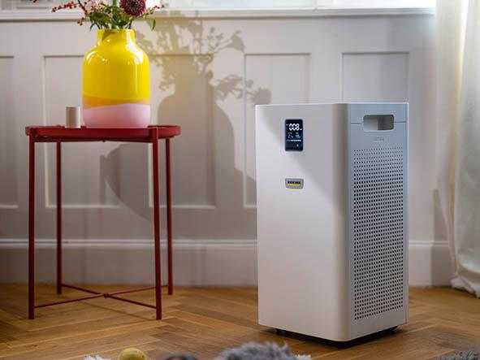

*Luftreiniger tragen zu einem gesunden Wohlfühlklima in Innenräumen bei, indem sie unerwünschte Bestandteile wie Pollen und Milben und deren Rückstände aus der Luft herausfiltern.*

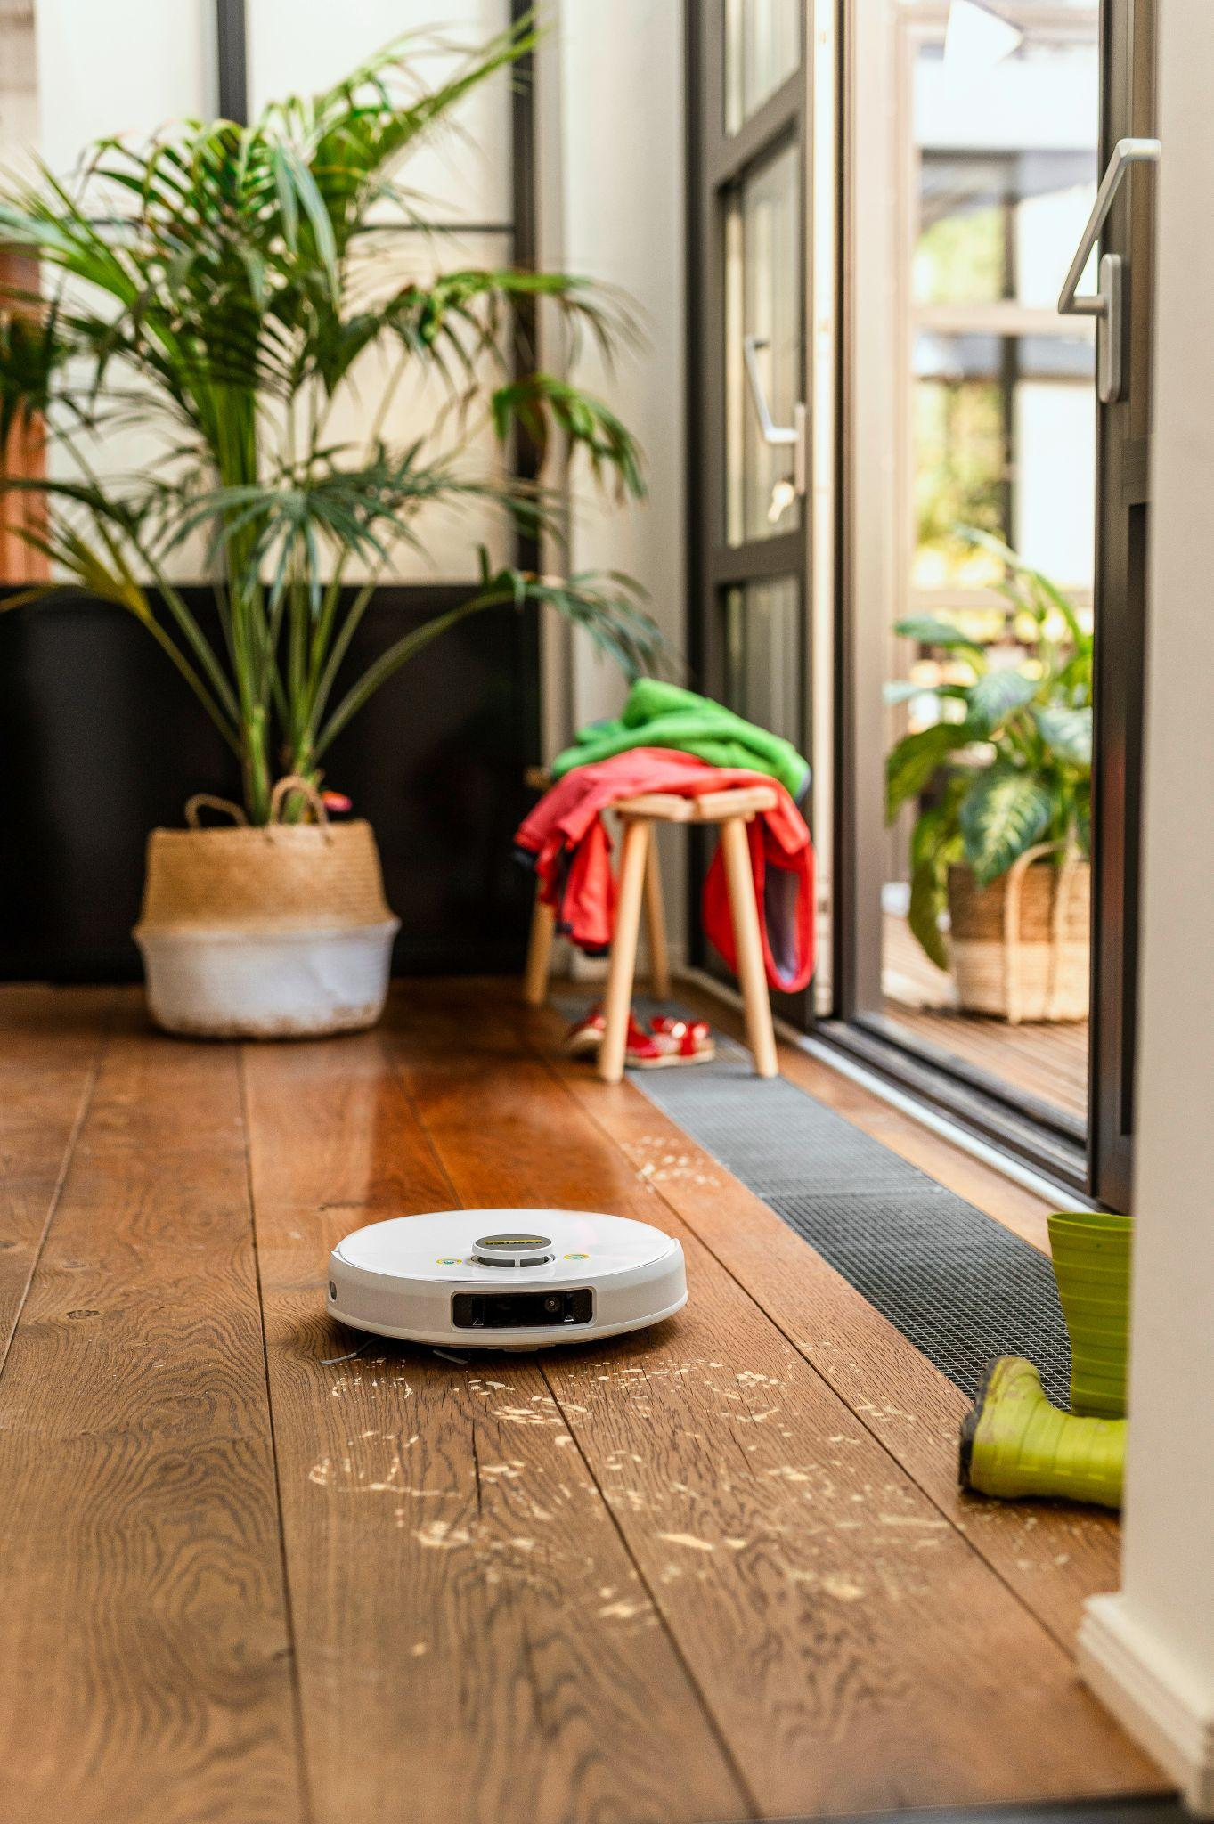

*Saug- und Wischroboter halten bei täglichen Einsatz die Belastung durch Staub und Pollen kontinuierlich auf einem niedrigen Niveau.*

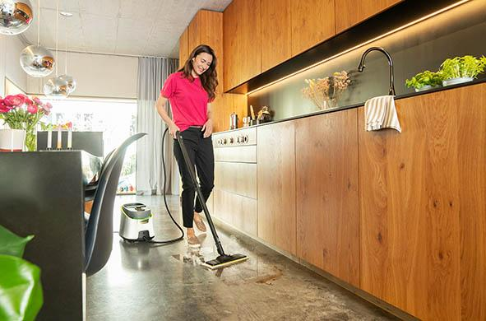

*Nass wischen mit dem Dampfreiniger ist eine schonende Methode für die regelmäßige Pflege von Parkett und Laminat - und dient auch der wirkungsvollen Reduzierung von Pollen und anderen allergenen Bestandteilen in der Raumluft .*

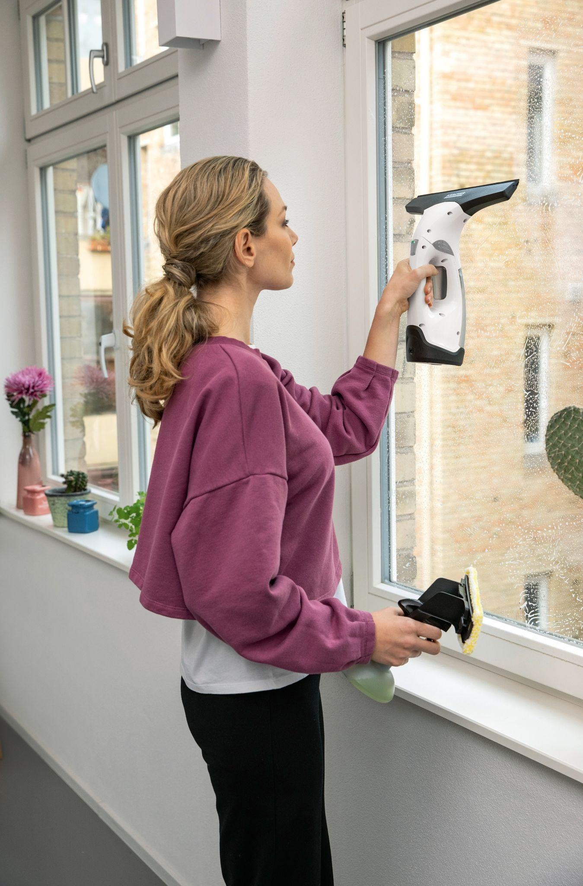

*Allergiker sollten vor dem Fensterputzen einen Blick in den Pollenflugkalender werfen und so planen, dass bei geöffneten Fenstern möglichst wenige allergene Stoffe in die Räume gelangen.*